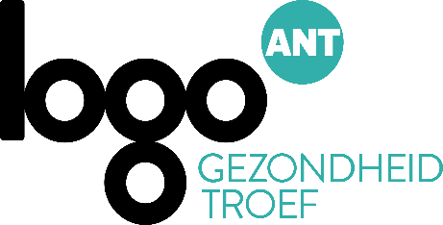
Berichten Facebook

[Dikkedarmkankeropsporing]

Maart is internationaal de maand van de dikkedarmkankeropsporing. Maak de campagne bekend via je Facebookpagina. We bieden je voor elke week in maart een bericht.
Voorbeeldberichten
- Maart is dikkedarmkankermaand. Maar wat is dat nu eigenlijk, het Bevolkingsonderzoek Dikkedarmkanker?
https://vimeo.com/148211599
- …. % van de 56 tot 74-jarigen uit onze gemeente doen mee aan het Bevolkingsonderzoek Dikkedarmkanker. Jij ook? Vraag ons het deelnamecijfer voor jouw gemeente
https://dikkedarmkanker.bevolkingsonderzoek.be/
- Het Centrum voor Kankeropsporing nodigt alle mensen van 56 tot en met 74 jaar elke twee jaar uit om deel te nemen aan het Bevolkingsonderzoek Dikkedarmkanker. Je ontvangt je uitnodigingspakket met de post. Hoe je het stoelgangstaal neemt, zie je in dit filmpje.
<iframe src="https://player.vimeo.com/video/148867529 " width="640" height="360" frameborder="0" webkitallowfullscreen mozallowfullscreen allowfullscreen></iframe>
- Jaarlijks krijgen meer dan 5.000 Vlamingen te horen dat ze dikkedarmkanker hebben. Dikkedarmkanker ontwikkelt traag, en is beter te behandelen naarmate hij vroeger ontdekt wordt. Neem daarom vanaf je 56e deel aan het bevolkingsonderzoek naar dikkedarmkanker.
https://dikkedarmkanker.bevolkingsonderzoek.be/

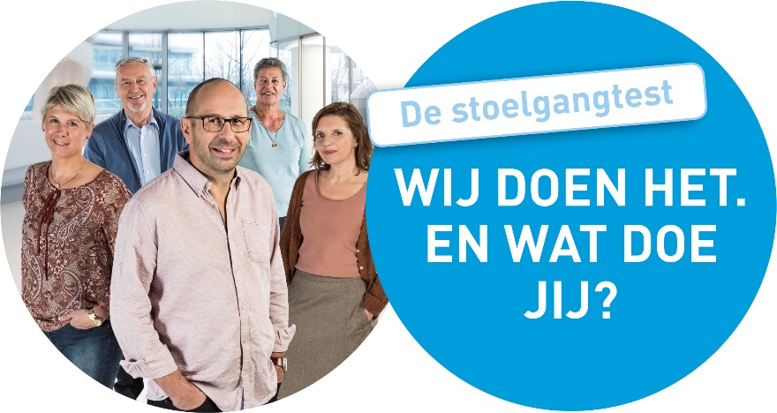
https://dikkedarmkanker.bevolkingsonderzoek.be/

Nog op zoek naar een extra afbeelding? Wat dacht je van deze?
